Познавательно-исследовательская деятельность
«Делаем мыльные пузыри».
Цель: познакомить детей со способом изготовления мыльных пузырей, со свойством жидкого мыла: может растягиваться, образует пленочку.
Материалы: жидкое мыло, кусочки мыла, петля с ручкой из проволоки, стаканчики, вода, ложки, подносы.
Описание. Медвежонок Миша приносит картинку «Девочка играет с мыльными пузырями». Дети рассматривают картинку.
Вопросы:
- Что делает девочка?
- Как получаются мыльные пузыри?
- Можем ли мы их изготовить?
- Что для этого нужно?
Дети пробуют изготовить мыльные пузыри из куска мыла и воды путем смешивания. Наблюдают, что происходит: опускают петлю в жидкость, вынимают ее, дуют в петлю.
Берут другой стакан, смешивают жидкое мыло с водой (1 ложка воды и 3 ложки жидкого мыла). Опускают петлю в смесь.
- Что видим, когда вынимаем петлю?
Потихоньку дуем в петлю.
- Что происходит?
- Как получился мыльный пузырь?
- Почему мыльный пузырь получился только из жидкого мыла?
ВЫВОД: Жидкое мыло может растягиваться в очень тонкую пленку. Она остается в петле. Мы выдуваем воздух, пленка его обволакивает, и получается пузырь.
• Игра, «Какой формы пузыри, какой летит дальше, выше?» Дети пускают пузыри и рассказывают, на что похож получившийся пузырь, какой он формы, какие цвета можно увидеть на его поверхности.

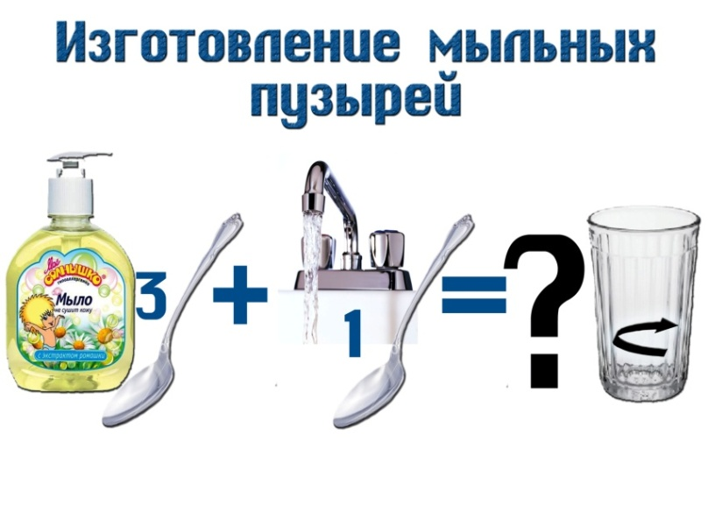 | 